Bir Jonas Govaerts filmi.

FİLMİN KÜNYESİ
Yönetmen: Jonas Govaerts
Yapımcı: Peter De Maegd
Oyuncular: Stef Aerts, Evelien Bosmans, Titus De Voogdt
Görüntü Yönetmeni: Nicolas Karakatsanis
Müzik: Steve Moore
Süre: 84 dakika

Fragmanı İndirmek İçin: http://we.tl/XhLyKug5rb
Fragmanı İzlemek İçin: https://www.youtube.com/watch?v=SmEZ-StWY3I
Posteri İndirmek İçin: http://we.tl/3X7oIFrN8h

Görselleri İndirmek İçin: http://we.tl/YYs7GcAcP3

FİLMİN KONUSU

“Yavru Kurtlar” adlı bir izci ekibi, hafta sonu etkinliği olarak ormanlık bir alanda kamp kurmaya gider. İzci ekibinin başındaki liderler, ortaokula giden çocukların kamplarını daha heyecanlı hale getirmek adına, ormanda yaşayan vahşi bir yaratığın varlığından bahsederler. Bu hikâyeden çok da etkilemeyen diğer çocuklar kampın tadını çıkarıp türlü türlü maceralara atılırken, Sam, geceleri “Kai” adlı bir yaratığın kamp yapan masum insanlara saldırdığı hikâyesine kendini fazlasıyla inandırır. Kampta ilk gece karanlık çöktüğünde, ekip liderlerinin tüm eşyaları çalınır. Kamptaki izci çocukların kendileriyle eğlenmek için böyle bir şey yaptığını düşünen liderlerin aklından bile geçirmediği ihtimal, Sam’in gözünden kaçmaz. Arkadaşlarının alaylarına maruz kalıp yalnız bırakılan Sam, gece Kai’nin peşine düşer ve ancak kamptaki kimseyi Kai’nin varlığına inandıramaz. Ancak kampta yavaş yavaş kayıpların sayıları artmaya başlayınca herkes, gölgeler arasında ölümcül bir yaratığın peşlerinde olduğuna inanmaya başlar. Sürekli dalga geçilen ve yalnız bırakılan Sam, zamanla Kai ile bir bağ kurar. Ancak ormanlıktaki tek tehdidin Kai olmadığını kısa zaman içinde anlayan Sam, gerçek korkunun ne olduğunu öğrenmek üzeredir…

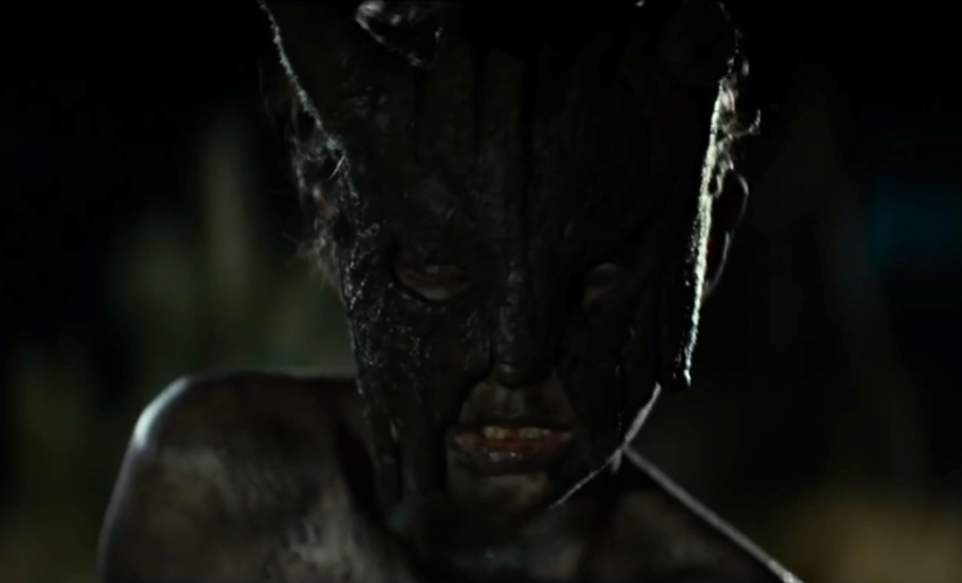
YÖNETMEN GÖRÜŞÜ

Hikâye Üzerine

“Korku türü beni her zaman cezbetti çünkü korku, özgürleştirici bir tür ve istediğin kadar vahşi ve çılgın davranabiliyorsun.”

“12 yaşındayken çok geniş bir hayal dünyasına sahip olursunuz ve bu hayal dünyası bazen inanılmaz korkutucu olabilir.”

“Hikâyeyi bir kamp hikâyesi olarak kurguladım ama onun dışında gelişen bir yan hikâye de var ve film ilerledikçe hikâyeler üst üste biniyor.”

“Filmde macera fikri önemli bir yer tutuyor. Onun için filmin ilk bir saati boyunca 80’lerin atmosferini kurmaya çalıştım.”

Oyuncu Seçimi Üzerine

“200’ün üzerinde çocuğu denedik. Sam karakterini canlandıran Maurice Luyten’i henüz yayınlanmamış bir video klipte gördüm. “Stand By Me”deki River Phoenix’i andırıyordu. Oyunculuğu kotarır mı bilmiyordum ama kendine has bir havası vardı. İşin altından kalkamazsa sesinin üzerine seslendirme yaparım diye düşünüyordum ama yetişkin aktörler kadar iyi iş çıkardı.”

John Carpenter Bağlantısı Üzerine

“Filminizde Carpenter’a göz kırpmak istiyorsanız, o dili bilmeniz, üzerine çalışmanız gerekiyor. Biz de bunu yapmaya çalıştık.”
